
Suite de jeux sérieux de physique pour le L1 : électrocinétique et optique géométrique

Tristan Briant, UFR de physique
tristan.briant@upmc.fr

Description
Une nouvelle UE de physique L1 sera proposée en semestre 1 dans la nouvelle maquette de licence qui sera mise en place à la rentrée 2019. Cette UE sera centrée sur l’électrocinétique et l’optique géométrique. Son contenu est actuellement en cours d’élaboration. Le projet est de créer une suite de jeux sérieux, un d’électrocinétique et un d’optique géométrique connectés au programme de l’UE.


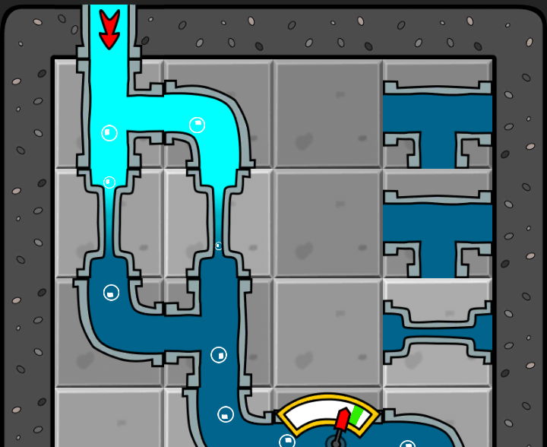
Le jeu d’électrocinétique sera basé sur le jeu pipeline qui a été déployé et testé pendant le premier semestre de cette année dans le cadre de l’UE de physique expérimentale 2P012/3P012 (L2 et L3, 200 étudiants). Son contenu devra être adapté pour un public d’étudiants de L1 par une mise à jour des niveaux ou la créations de niveaux supplémentaires progressifs. Pour ce jeu, le travail ne devrait nécessiter qu’un développement logiciel léger et se limiter à du design de niveau.
https://play.google.com/store/apps/details?id=com.unity2d.pipeline

Le jeu d’optique géométrique est quant à lui à un stade embryonnaire et à l’heure actuelle seuls quelques essais de performances ont été réalisés pour tester sa portabilité sur smartphone et tablette. Le jeu se basera sur les lois de l’optique géométrique avec une programmation de style raytracing. Il se présentera comme un jeu 2D de casse-tête où le joueur doit placer divers éléments optiques (sources lumineuses, miroirs, lentilles, lames, éléments dispersifs…) pour concentrer la lumière sur des cibles ou former l’image nette d’un symbole sur un écran avec la bonne taille, la bonne orientation. La création du jeu nécessitera un développement logiciel avancé : moteur physique, création des graphismes, contenu pédagogique, level design, alpha et bêta tests. Les mécaniques de jeu peuvent cependant s’inspirer du jeu d’électrocinétique pour proposer une suite cohérente avec des jeux aux gameplays similaires.
